Sauce au Porto
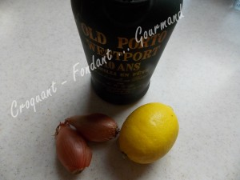
- 15 g de beurre
- 2 échalotes
- 100 ml de Porto
- 250 ml d'eau
- 2,5 càc de fond de veau en poudre
- 100 ml de crème fraîche
- 1 càc de jus de citron
- sel & poivre du moulin
Éplucher et hacher très finement les échalotes.
Faire chauffer le beurre dans une casserole et y faire suer les dés d'échalotes jusqu'à ce qu'ils soient tendres mais sans prendre couleur.
Ajouter le Porto et le laisser réduire aux ¾ à feu doux.
Faire chauffer l'eau et y diluer le fond de veau.
Verser le bouillon obtenu dans la casserole et laisser frémir quelques minutes.
Ajouter la crème et laisser frémir doucement jusqu'à ce que la sauce nappe la cuillère.
Incorporer le jus de citron.
Rectifier l'assaisonnement en sel et poivre.
Servir la sauce au Porto avec une viande rôtie ou une volaille.

